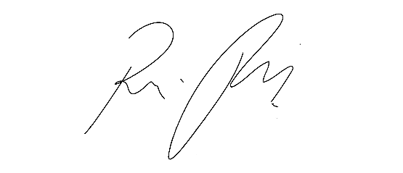
INDICAÇÃO nº 1097/2021
Súmula:- Solicita providências do Executivo junto a Secretaria de Desenvolvimento Urbano, Sr. Walter Tanoue Hasegawa, que informe se está oficializada em nossa municipalidade a passagem de uma Viela localizada na Rua Telma alt. dos números 302 e 490 – Parque Wey.
INDICO à Mesa, na forma regimental vigente, seja oficiado ao Excelentíssimo Senhor Igor Soares, Prefeito Municipal, para que interceda junto à Secretaria de Desenvolvimento Urbano, que informe se está oficializada em nossa municipalidade a passagem de uma Viela localizada na Rua Telma alt. dos números 490 e 302 – Parque Wey.
Justificativa
Senhor Presidente:-
Senhores Vereadores:-
Senhoras Vereadoras:-
Buscando sempre atender os diversos pedidos de benfeitorias que nossos munícipes solicitam diariamente, venho a esta conceituada secretaria solicitar a informação se temos em nossa municipalidade a oficialização da viela em questão, pois pelo que relataram trata-se de uma passagem de pedestres entre a Rua Telma com a Rua Tabata, Seguem fotos e localização.
Peço ao senhor secretário que me posicione para que eu possa trabalhar de maneira a levar melhor qualidade de moradia as pessoas que ali residem.
Conto com a habitual atenção dos senhores.
Sala das Sessões Bemvindo Moreira Nery, 10 de março de 2021
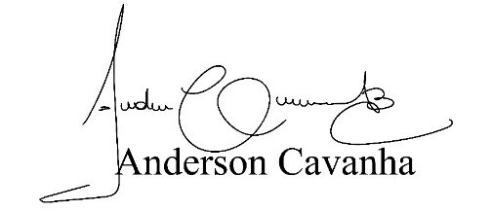
(Bruxão Cavanha – PL)
Vereador

